31.03.2020 r. Klasa 6 A – INFORMATYKA
Temat: Korekcja zdjęć w komputerze, tworzymy album fotograficzny.
Zapisz temat w zeszycie. Zapoznaj się z materiałem zawartym w podręczniku Informatyka Europejczyka kl. 6 str. 126 – 132.
Przygotuj dowolne 3 zdjęcia – wgraj je z telefonu, aparatu lub pobierz z Internetu. Uruchom program PowerPoint.
Żeby wstawić zdjęcia do albumu wykonaj ćwiczenie 4.1 ze str. 126.
Wykonując ćwiczenie 4.2 ze str. 128 nauczysz się podpisywać fotografie.
Następnie będziesz formatował fotografie zgodnie z ćwiczeniem 4.3 str. 129.
Żeby poćwiczyć wstawianie do albumu komentarzy wykonaj ćwiczenie 4.4 ze str. 131.
Jako utrwalenie wiadomości z poprzednich lekcji wykonaj ćwiczenie 4.5 ze str. 132.
Poniżej zrzuty ekranu przykładowej pracy.

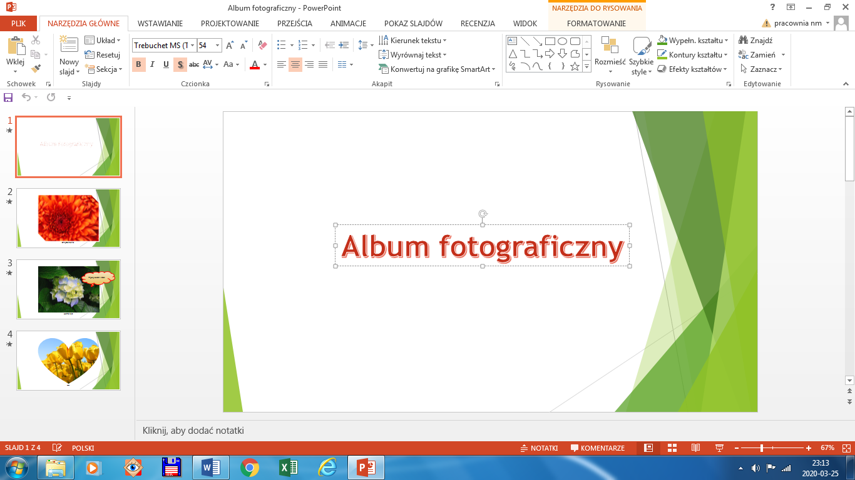

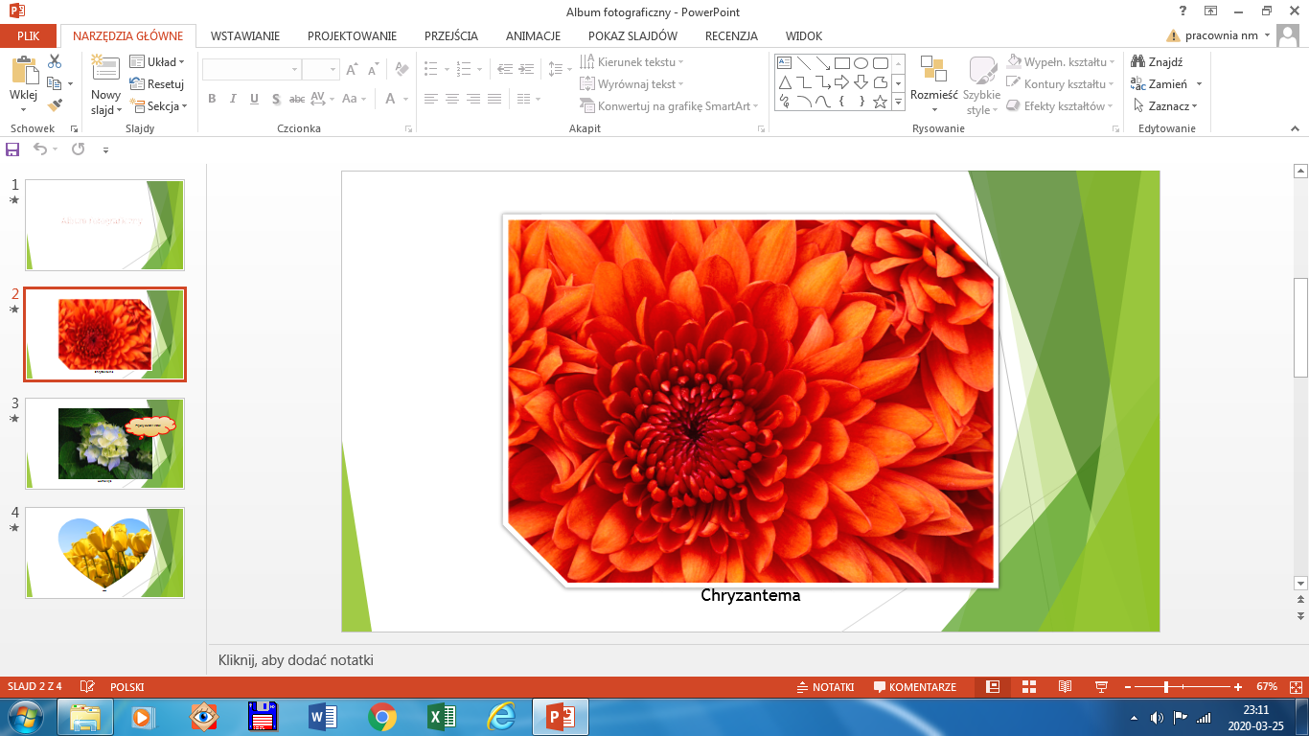

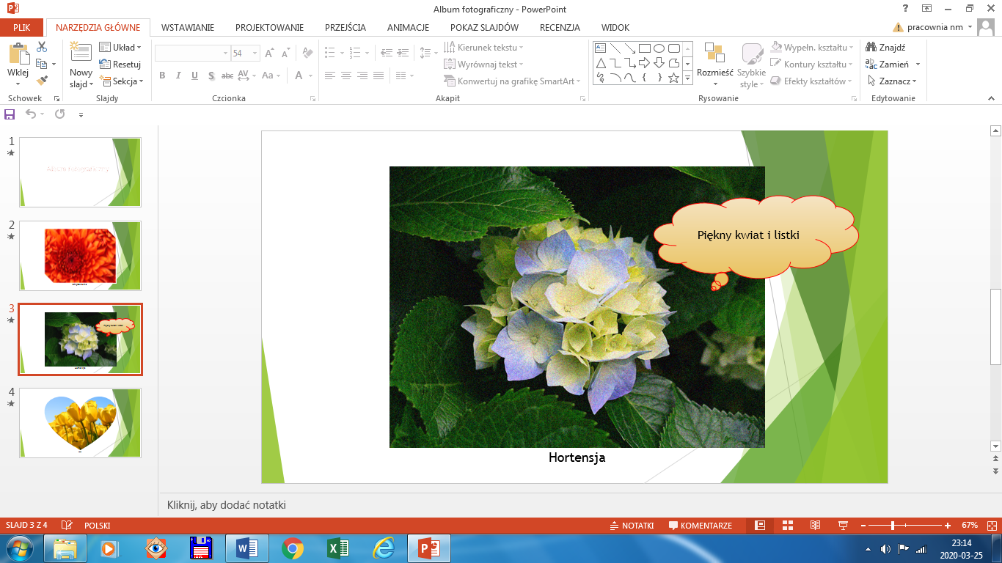

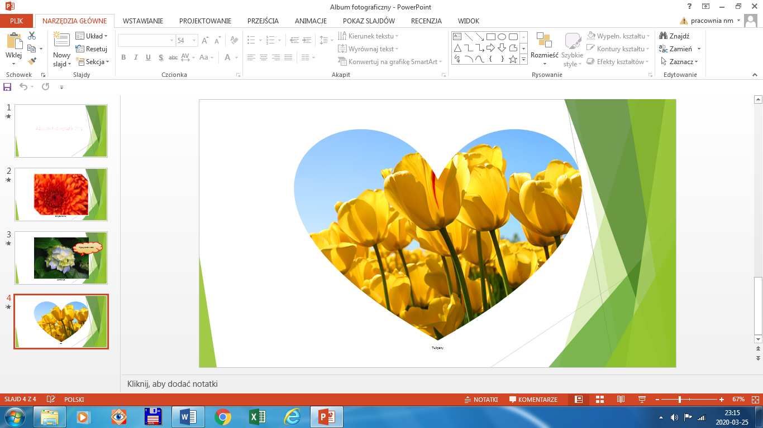

Jeżeli nie masz programu PowerPoint to wykonaj pokaz slajdów za pomocą aplikacji z Windowsa. Otwórz menu start/obrazy/pokaz slajdów
lub
wykonaj pokaz slajdów za pomocą aplikacji z Windowsa. Otwórz menu start/obrazy/
przykładowe obrazy/ prawym przyciskiem myszy naciśnij na dowolne zdjęcie/ z menu otwartego wybierz Otwórz za pomocą/ Windows Live Photo Gallery.
Wykonane prace zapisz na swoim komputerze oraz prześlij do sprawdzenia w pliku jako załącznik na e-mail: jola_gwiazda@wp.pl do 07.04.2020 r.

